

GOVERNO DO ESTADO DO CEARÁ SECRETARIA DA SAÚDE DO ESTADO DO CEARÁ
ESCOLA DE SAÚDE PÚBLICA DO CEARÁ PAULO MARCELO MARTINS RODRIGUES (ESP/CE) EDITAL Nº 13/2025

ANEXO IV – MODELO DE DECLARAÇÃO DE RESIDÊNCIA

Eu, < >, portador (a) do RG nº < >, expedido em < >, pelo órgão < >, inscrito(a) no CPF/MF sob o nº
< >, DECLARO para os devidos fins de comprovação de residência, junto à Escola de Saúde Pública do Ceará Paulo Marcelo Martins Rodrigues (ESP/CE), sob as penas da Lei (art. 2º da Lei 7.115/83), que sou residente e domiciliado(a) no endereço
< >, do comprovante de (água, luz ou
telefone) em anexo. Declaro ainda, estar ciente de que declaração falsa pode implicar em sanção penal prevista no art. 299 do Código Penal, in verbis:

“Art. 299 – Omitir, em documento público ou particular, declaração que nele deveria constar, ou nele inserir ou fazer inserir declaração falsa ou diversa da que devia ser escrita, com o fim de prejudicar direito, criar obrigação ou alterar a verdade sobre o fato juridicamente relevante. Pena: reclusão de 1 (um) a 5 (cinco) anos e multa, se o documento é público e reclusão de 1 (um) a 3 (três) anos, se o documento é particular”

Cidade, UF de de .

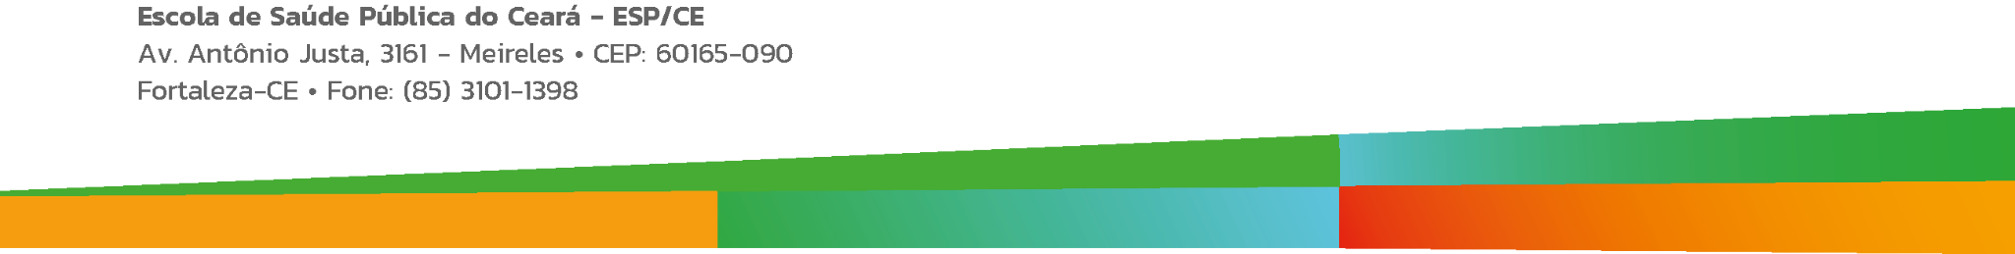
ASSINATURA DO PARTICIPANTE

